关于举行信息科学与工程学院
2020年1月非全日制工程硕士学位授予仪式的通知

兹定于2020年1月12日（周日）下午在光华楼东辅楼102报告厅，举行复旦大学信息科学与工程学院2020年1月非全日制工程硕士学位授予仪式。
诚挚欢迎同学们邀请亲朋好友前来观礼！
请2020年1月获得学位的同学中午12:00在科学楼423室凭学生证借硕士服（可在12:00-14:00间与家属、同学在校园自行拍照 ），并务必于下午13:55到达光华楼正门广场拍摄集体照（如遇下雨则改在光华楼内2楼大厅)。
附：仪式议程
中午12:00开始 借硕士服（科学楼423室）
自由活动（可在校园自行拍照）
下午 14:00 拍集体照（穿戴好硕士服、光华楼正门广场）
14:30 学位授予仪式（光华楼东辅楼102报告厅）
仪式结束 还硕士服（科学楼423室）
仪式结束 领取学位证书（科学楼434室、435室）
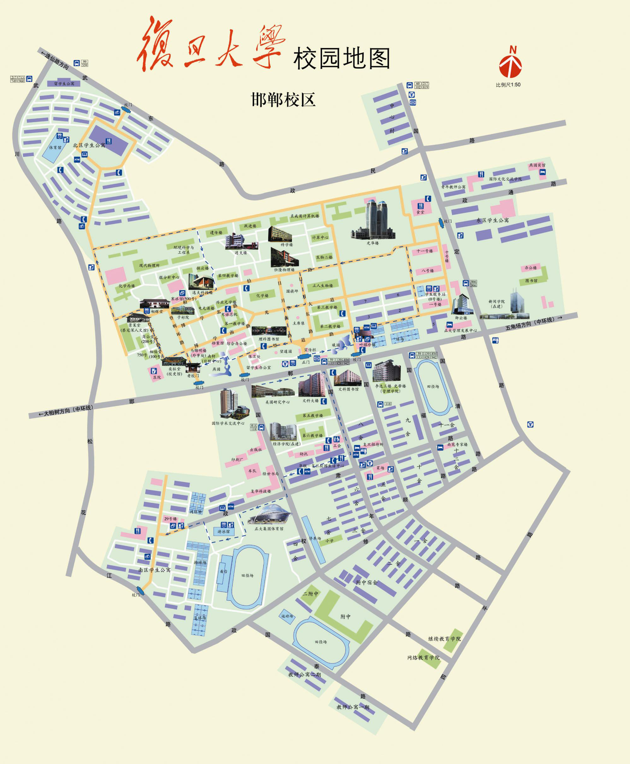

注：1、领取学位证书需论文纸质版本和电子版本交清。请同学们务必带好学生证。
2、借书未还或有欠款的同学，请尽快将所借图书或欠款额还到学校图书馆，否则无法领取学位证书。（图书馆工作时间为周一至周五，电话：55664282）
3、若一卡通还有余额，可至10号楼107室办理退款手续（周一至周五，电话：55664868）。
信息科学与工程学院
2020年1月2日

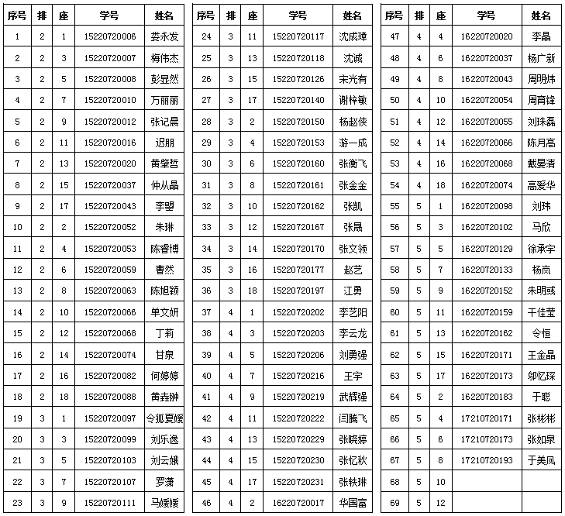
附：本次拟获得学位名单

注：学校将于1月上旬召开学位委员会对名单进行审核，若名单有变动，将在本网站及时更新。

